Zeus Robot Arm User Guide 노트

1. 기본 구성
   1. Meta-Controller <-> Controller <-> Robot Arm 구성
      1. Meta-Controller
         1. JOG-Controller
         2. PC (LAN 유선 연결)
         3. Etc
   2. Pass through/Turn Around (현재 모델인 ZRA-0503P의 경우 Pass Through 모델이다.)
      1. 1st Arm>2nd Arm = Pass Through = geometric inversion configuration이 2nd Arm 회전만으로’도’ 가능함
      2. 1st Arm<2nd Arm = Turn Around = geometric inversion configuration이 1st arm 회전으로’만’ 가능
2. 프로그래밍
   1. 기반 사용 SW (Windows 기반)
      1. FTP 클라이언트
      2. Tera Term
      3. Python 2.7, UTF-8
      4. Google Chrome (Spy mode)
   2. 동작 모델
      1. 기본 동작: 지정된 지점으로 동작하거나 맞지 않는 경우 linear interpolation을 통한 동작을 수행함
      2. 오버라이드: 기본 동작의 틀을 갖고 온 후, MotionParam()에서 설정한 kinematic property대로 설정한 후 동작. 기본 동작이 잘 작동됨이 선행되어야 함.
      3. 오버랩: 특정 포인트를 감안한 연속된 겹치는 동작을 함.
      4. I/O 입력 대기: 외부 장치에서 컨트롤러에 입력하는 I/O 신호에 의해 로봇 동작을 제어함
      5. 팔레트: 팔레트에 특정 좌표를 설정하고 그대로 진행함
   3. 목표 position/orientation
      1. Configuration 인스턴스(float 인수)
         1. Position(): Abs coord(mm), Euler ang(deg): x, y, z, rz, ry, rx
         2. Joint(): (deg) j1, j2, j3, j4, j5, j6
   4. 동작 종류
      1. PTP 동작(=move()): 모든 joint가 목표 좌표를 향해 일정한 각속도로 동작한다. 부드러운 동작 = Point To Point
      2. 직선보간동작(=line()): XYZ축 동기 제어하면서 목적지까지의 궤적이 직선이 되도록 일정한 속도로 이동함 = Linear Interpolation – 점이 두 개이므로 ++ 다수의 궤적 경로 생성시 spline interpolation 가능성(정밀성 Up)
      3. 최적직선보간동작(=optline()): XYZ축 동기제어 하면서도, 목적지까지의 궤적이 직선이 되도록 최적의 속도로 변속하면서 이동함 = Optimized Linear Interpolation
   5. Forward Kinematics/Inverse Kinematics
      1. Joint2Position, Position2Joint
3. 유용한 참고 페이지
   1. 모델별 물성과 수치: p35
   2. 자세한 JOG 조작: p79
   3. PC와 컨트롤러 연결: p86
   4. 교시(Teaching): p116
   5. 기본 로봇 프로그램 틀: p162, 169
   6. 로봇 프로그램 실행 p305, (+p86 같이 참고할 것)
4. 기타 제언 및 TroubleShooting
   1. 코드 설명: 코드는 다음과 같은 구조를 지닌다.
      1. 준비 단계: 로봇 클래스 인스턴스 생성, 좌표계 설정, 연결 시작, IOinit
      2. 위치 설정: 미리 Jog Stick을 통한 data수집이나 homogeneous transformation matrix를 이용하여 목표 지점 설정해 놓는다.
      3. 동작 설정: 얼만큼 빠르게 움직일 것인지 등을 정한다.
      4. 작업 시작: 각 지점을 어떤 경로를 통해 움직일 것인지 지정하여 명령한다.
      5. 작업 종료: 클래스 인스턴스를 메모리 해제하고 프로그램을 종료한다.
   2. 엔코더 배터리 방전 관련 (c99 -> c24 에러)
      1. 엔코더 배터리가 쉽게 방전되며 이 경우 기존에 잡아주었던 Abs 좌표 데이터가 소실된다.  
         따라서 이 때마다 원점 설정을 다시 해주어야 한다.
         1. 특히, 7세그먼트에 c24, c23 오류가 출력될 경우 엔코더 배터리 관련 문제이다.  
            (매뉴얼 p343 참조)
      2. 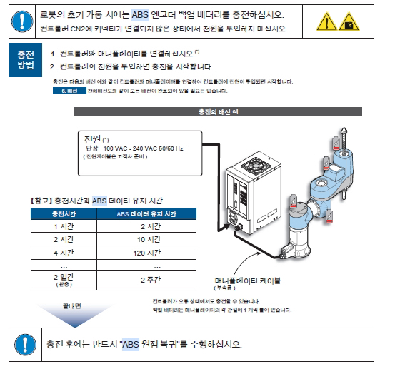엔코더 배터리의 지속 시간은 다음 이미지를 참고하면 된다.
      3. 따라서 주기적으로 사용하는 것이 아닌, 때때로 사용할 것이라면 사용 전 최소 30분은 전원을 켜 놓아야 한다. (원점 설정 방법은 매뉴얼 p97부터 참조.)
   3. FFFTP / Telnet 접속 불량
      1. 컴퓨터를 parallel 가상머신 뿐만 아니라 PC 자체까지 재부팅하면 해결되는 경우가 있다.